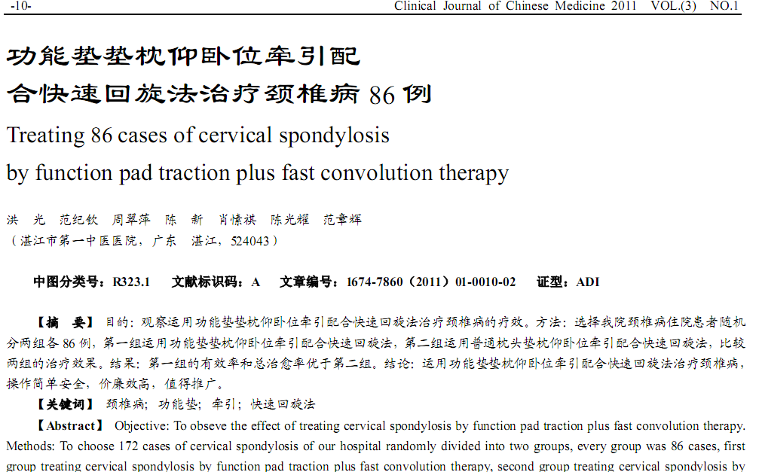
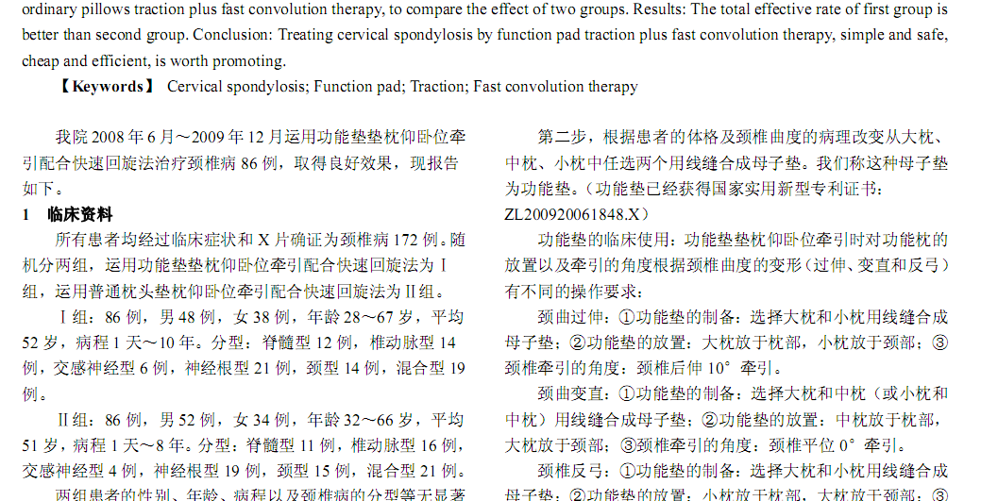
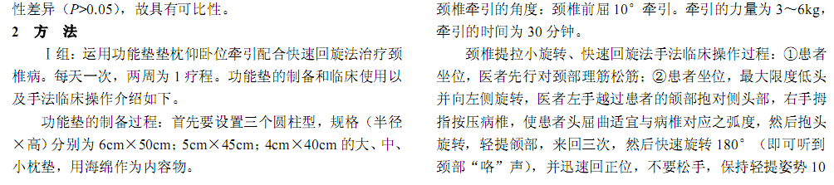

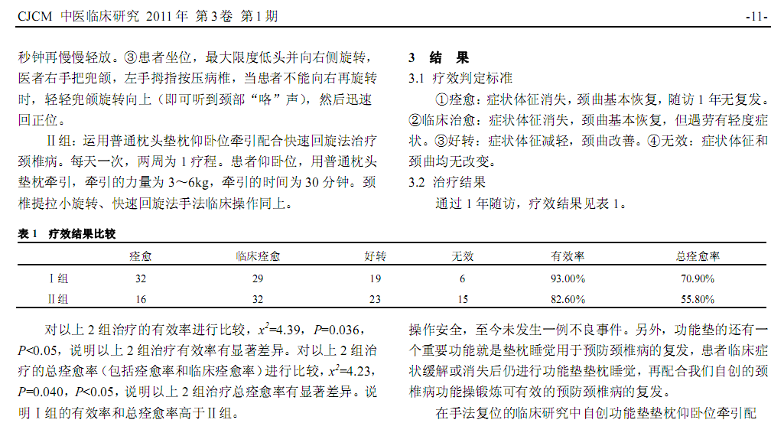
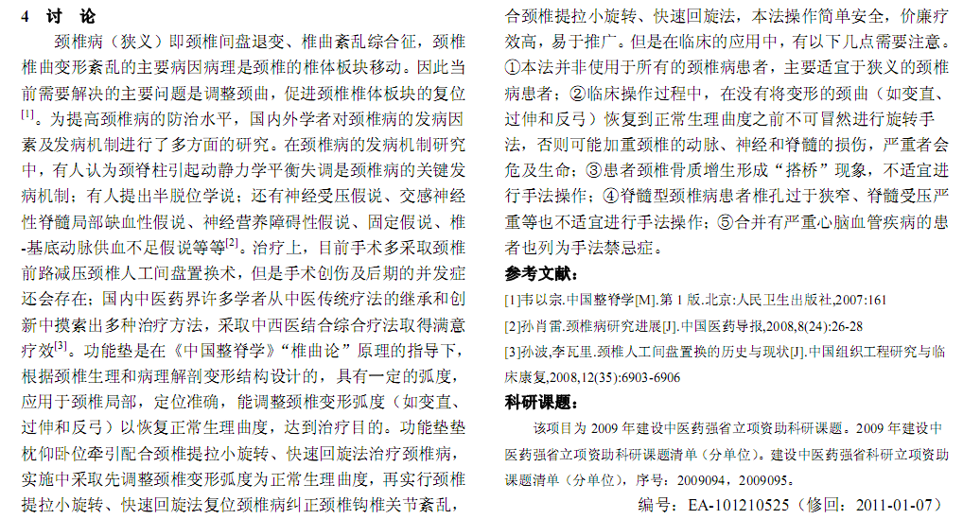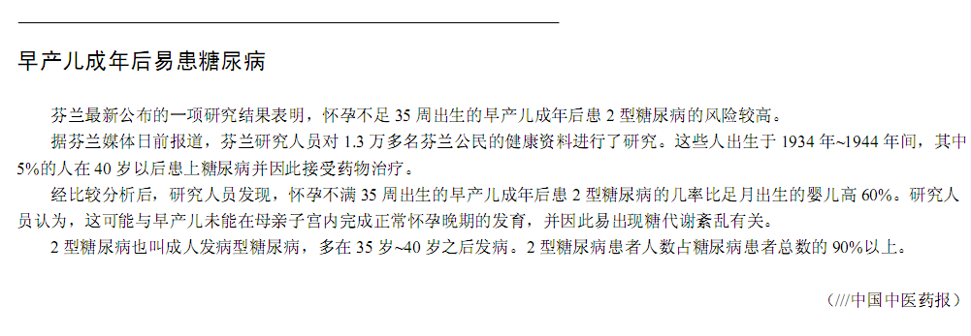相似文献：
针刀治疗颈椎椎间孔狭窄引起神经根型颈椎病 |  |  |  |  | 3-4
 | 颈椎病的中医护理 |  | 117-117,119

